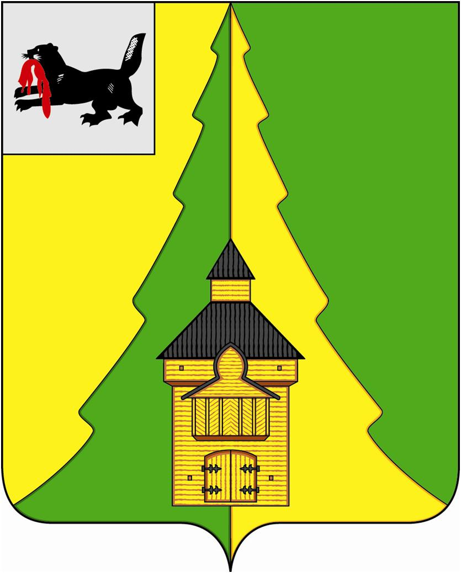
Российская Федерация
Иркутская область
Нижнеилимский муниципальный район
АДМИНИСТРАЦИЯ

ПОСТАНОВЛЕНИЕ
От 10.04.2017 г. № 229
г. Железногорск-Илимский

«Об утверждении состава Общественного
Совета по наградам при мэре
Нижнеилимского муниципального района»

В соответствии с Решением Думы Нижнеилимского муниципального района от 30.03.2017 года № 205 «О внесении изменений в Решение Думы Нижнеилимского муниципального района от 29.10.2015 г. № 20 «Об утверждении кандидатуры депутата Думы Нижнеилимского муниципального района для включения в состав «Общественного совета по наградам при мэре Нижнеилимского муниципального района», Постановлением администрации Нижнеилимского муниципального района от 27.12.2016 г. № 1168 «О внесении изменений в Постановление мэра Нижнеилимского муниципального района от 12.02.2009 г. № 81 «Об утверждении Положения об Общественном Совете по наградам при мэре Нижнеилимского муниципального района", руководствуясь Уставом муниципального образования «Нижнеилимский район», администрация Нижнеилимского муниципального района

ПОСТАНОВЛЯЕТ:

1. Утвердить состав Общественного совета по наградам при мэре Нижнеилимского муниципального района (Приложение).
2. Постановление администрации Нижнеилимского муниципального района от 01.03.2017 г. № 134 «Об утверждении состава Общественного Совета по наградам при мэре Нижнеилимского муниципального района» считать утратившему силу.
3. Настоящее постановление подлежит опубликованию в периодическом печатном издании «Вестник Думы и Администрации Нижнеилимского муниципального района» и на официальном сайте МО «Нижнеилимский район».
4. Контроль за исполнением данного постановления оставляю за собой.
Мэр района М.С. Романов

Рассылка: в дело-2, членам Общественного Совета по наградам.
Е.Г. Максимова
Приложение
к постановлению администрации
Нижнеилимского муниципального района
№_____от ____________ г.

СОСТАВ
Общественного Совета по наградам
при мэре Нижнеилимского муниципального района
(Общественный Совет)

- Романов Максим Сергеевич – мэр Нижнеилимского муниципального района, председатель Общественного Совета.
- Пирогова Татьяна Константиновна – заместитель мэра Нижнеилимского муниципального района по социальной политике, заместитель председателя Общественного Совета.
- Максимова Елена Геннадьевна - консультант юридического отдела администрации Нижнеилимского муниципального района, секретарь Общественного Совета.
Члены Общественного Совета:
- Новикова Надежда Васильевна - председатель Совета ветеранов войны и труда Нижнеилимского района (по согласованию);
- Храпкова Галина Ивановна – заместитель директора МКУК «НЦМБ им. А.Н. Радищева» (по согласованию);
- Шакирянова Татьяна Викторовна - директор ОГКУ «Управление социальной защиты населения» по Нижнеилимскому району (по согласованию);
- Каверзина Галина Михайловна – заместитель главного врача по КЭР ОГБУЗ «Железногорская РБ» (по согласованию);
- Свинцова Любовь Николаевна – старший методист ОРО МКУ «Ресурсный центр» (по согласованию);
- Лутченко Вера Ивановна – начальник службы внутреннего контроля Управления ПАО «Коршуновский ГОК» (по согласованию);
- Букин Николай Александрович – депутат Думы Нижнеилимского муниципального района (по решению Думы Нижнеилимского муниципального района от 25.12.2015 г. № 20 «Об утверждении кандидатуры депутата Думы для включения в состав Общественного Совета по наградам при мэре Нижнеилимского муниципального района);
- Чернова Яна Александровна – депутат Думы Нижнеилимского муниципального района (по Решению Думы Нижнеилимского муниципального района от 30.03.2017 года № 205 «О внесении изменений в Решение Думы Нижнеилимского муниципального района от 29.10.2015 г. № 20 «Об утверждении кандидатуры депутата Думы Нижнеилимского муниципального района для включения в состав «Общественного совета по наградам при мэре Нижнеилимского муниципального района»)

Мэр района М.С. Романов

